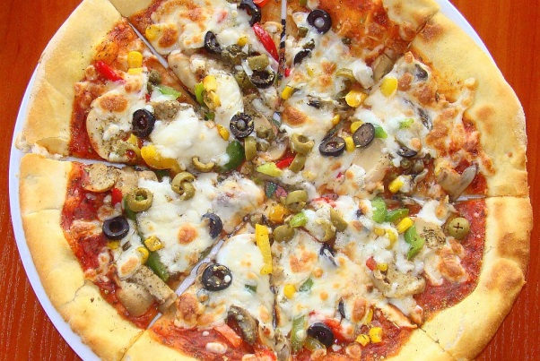

**pizza-** czyt*. pica*

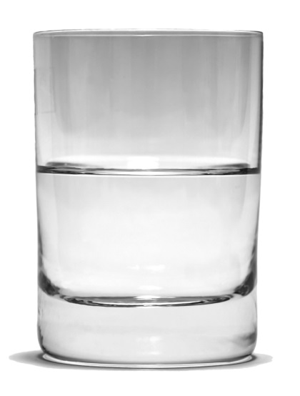

**water-** czyt. *łoter*

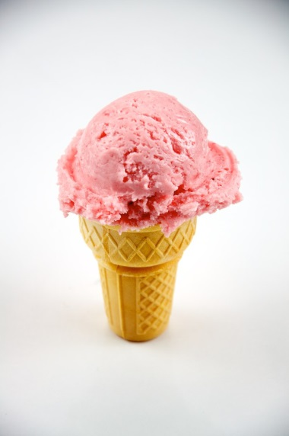

**ice- cream-** czyt. *ajs-krim*

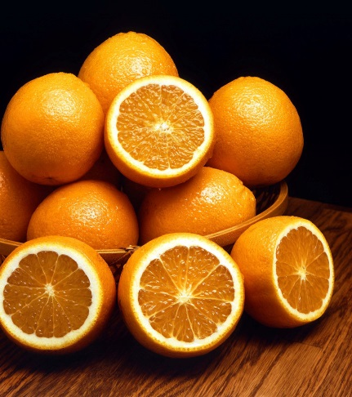

**oranges-** czyt. *orendżys*

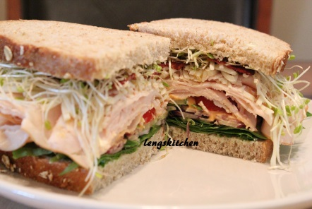

**sandwiches-** czyt. *sendłidżys*

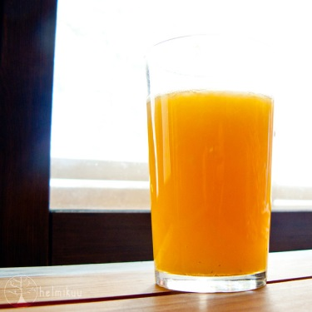

**juice-** czyt. *dżjus*